**Đồ án môn DPT : Nhận diện khẩu trang**

1. **Lí do chọn bài toán:**



* COVID-19 , bệnh viêm đường hô hấp cấp do chủng mới của virus corona được phát hiện lần đầu tiên tại thành phố Vũ Hán , tỉnh Hồ Bắc , Trung Quốc vào tháng 12 / 2019.
* Đến nay, có 215 quốc gia / vùng lãnh thổ trên toàn câu ghi nhân trường hợp mắc . Trong đó nước Mỹ là nước có người nhiễm nhiều nhất.
* Tính đến hiện tại thì thế giới có gần 13 triệu người mắc trong đó gần 6 triệu người điều trị khỏi và số người tử vong gần 600 ngàn
* Việt Nam chúng ta tính đến hiện tại có 372 ca nhiễm, trong đó có 352 ca đã khỏi , 0 ca tử vong và không có ca nhiễm mới trong cộng đồng

* Qua các số liệu trên ta có thể thấy COVID-19 nguy hiểm như thế nào . Và để tranh việc lây lan bệnh này thì khẩu trang là một biện pháp khá hữu hiệu

* Chính vì thế nhóm đã lên ý tưởng xây dựng 1 mô hình tự động nhận diện xem mọi người có đeo hay không đeo khẩu trang
* Bài toán nhận diện khẩu trang là bài toán cơ sở , khi kết với bài toán nhận diện khuôn mặt người sẽ tạo thành một bài toán lớn hơn là bài toán nhận diện người đeo khẩu trang có thể giúp các nước kiểm soát tình hình dịch bệnh đang diễn ra phức tạp

1. **Mô tả bài toán:**

* Bài toán nhận diện xem trong bức ảnh xuất hiện khẩu trang hay không ?
* Input : hình ảnh
* Ouput :

+ without_mask nếu trong ảnh đó không có khẩu trang

+ with_mas k nếu trong ảnh đó có khẩu trang

* Dataset được lấy từ trang kaggle của cô [Prajna Bhandary](https://in.linkedin.com/in/prajna-bhandary-0b03a416a?trk=d_public_post_mini-profile_title) và nhóm tự thu thập các ảnh trên mạng , code được thực hiện trên Google Colab

1. **Giới thiệu về thư viện TensorFlow và Model MobileNetV2**

* TensorFlow:

+ TensorFlow là một thư viện phần mềm mã nguồn mở dành cho Machine learning trong nhiều loại hình tác vụ nhận thức và hiểu ngôn ngữ .

+ Đặc trưng của TensorFlow là xử lý được tất cả các loại dữ liệu có thể biểu diễn dưới dạng data flow graph hay low level như xử lý chữ viết tay.

+ TensorFlow được viết bằng C++, thao tác interface bằng Python vì thế performance rất tốt, dùng được cả CPU lẫn GPU nên TF có thể chạy trên cả PC thông thường lẫn 1 server cực lớn, thậm chí cả smartphone cũng có thể sử dụng được

+ Trong bài toán này mình xử dụng module Keras của TensorFlow để Pre-Processing và Training cho model

* MobileNetV2:

* MobileNetV2 là một mô hình CNN có dung lượng thấp, có thể áp dụng trên các ứng dụng di động hay các hệ thống nhúng có khả năng tính toán thấp .
* Tuy có dung lượng thấp nhưng MobileNetV2 lại có độ chính xác không hề thua kém các mô hình CNN khác trong khi lượng parameters chỉ tầm 3.5M

-----------------------------------chưa gg ---------------------------------

1. **Chi tiết bài toán**

+ Dataset gồm có 3667 ảnh trong đó có :

* with_mask : 1916 ảnh

* without_mask : 1751 ảnh

* Dataset được lấy từ github của Chandrika Deb
* Các bước để xử lí 1 hình :

+ Lấy đường dẫn của hình và label của nó

+ Định dạng hình ảnh cho nó có kích thước 244 x 244 pixels

+ Chuyển nó thành dạng mảng

+ pre-process ảnh để phù hợp với model MobileNetV2

* Mã hóa các label từ đạng text sang dạng số :

+ [ 0. 1.] : without_mask

* Sau đó chia bộ data thành 80% để train và 20% để test (việc này giúp tránh model bị overfitting)

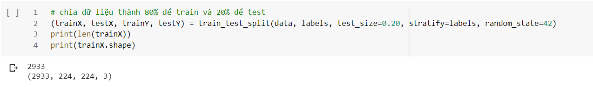

* Sử dụng kỹ thuật Data Augmentation để tăng kích thước của bộ data train bằng cách fine-turning cho hàm ImageDataGenerator
* Hàm ImageDataGenerator sẽ quay , phóng to , dịch chuyển , cắt và lật ảnh một các ngẫu nghiên

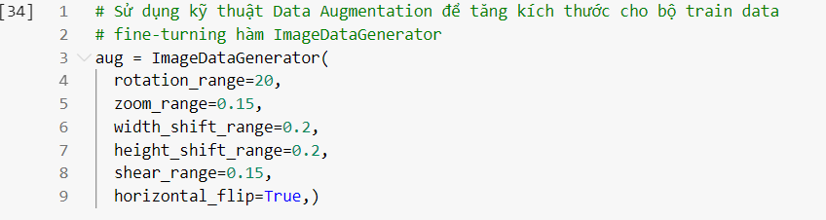

* Sử dụng kỹ thuật fine-turning thông qua module MobileNetV2

-------------------Chưa biết giải thích cài fine-turning này sau ----------------------

* Tiến hành training và đánh giá model :

+ Sau khi tiến hành pre-train cho model 15 lần, ta thu được độ chính xác khoảng 99%

1. **Demo :** Thực hiện demo trên hình ảnh

* Tuy nhiên việc thực hiện chỉ một bài toán nhận diện khẩu trang thì chưa thể ứng dụng thực tế được => mượn tool nhận diện khuôn mặt có sẵn trên mạng của [Adrian Rosebrock](https://www.pyimagesearch.com/author/adrian/) để thực hiện nhận diện xem người trong ảnh có đeo khẩu trang hay không .

1. **Tham khảo**

* [**https://www.pyimagesearch.com/2020/05/04/covid-19-face-mask-detector-with-opencv-keras-tensorflow-and-deep-learning/**](https://www.pyimagesearch.com/2020/05/04/covid-19-face-mask-detector-with-opencv-keras-tensorflow-and-deep-learning/)
* **https://github.com/chandrikadeb7/Face-Mask-Detection?fbclid=IwAR2-luX3k8au7VHytct7B-Znlcdp9U0BnVe5iILfNfM1xO035EG6PINZTPk**